新 书 推 荐

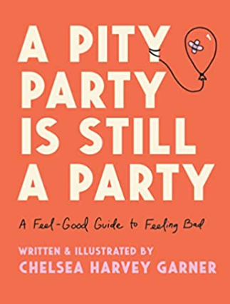
中文书名：《伤感派对也是派对：由悲生乐》
英文书名：A Pity Party Is Still a Party: A Feel-Good Guide to Feeling Bad
作 者：Chelsea Harvey Garner
出 版 社：Harper Wave
代理公司：Helm/ANA/ Susan Xia
出版时间：2023年7月
代理地区：中国大陆、台湾
页 数：272页
审读资料：电子稿
类 型：大众心理

内容简介：

我们大多数人都尽量避免感到悲伤，但在这本坦率、幽默、感人至深的书中，治疗师切尔西·哈维·加纳认为，如果我们学会享受不愉快的事情，并在心情不佳时相互支持，未来会更光明，她还教我们如何做到。

如果我们收到的所有关于“往好的方面看”的建议都是错误的呢？如果悲伤实际上是幸福的关键，甚至可以是. . . 有趣的呢? 加纳在书中证明了这一点。在本书中，她声称我们仅仅忍受痛苦是不够的。我们需要拥抱痛苦。我们需要与他人一起哭泣发泄出来。经常。公开。

有趣，有时不敬，但总是真诚的，加纳是疗愈人群的成人版 Miss Frizzle。她认为，如果我们想要建立一个以心理健康为准则的世界，我们就必须紧密联系，相互依赖，即使在最糟糕的时候，也是如此。

通过讲述自己在临床实践中的艰辛和见解，加纳阐明了开放的力量（和尴尬）。她通过个人练习、小组活动和日记提示以及个人文章，邀请我们以新的视角看待情绪，并以更健康的方式与之互动。本书帮助我们风雨过后看到彩虹。

作者简介：

切尔西·哈维·加纳（Chelsea Harvey Garner） 是一位治疗师，作家，音乐家 (Vital Organs, Betty Rubble) 和Big Feeles Lab的创始人。她的作品曾出现在Elephant Journal, Omaha Magazine, Encounter Magazine, Plainsongs, Okay Donkey Magazine, Cigar City Poetry Journal, Her Family Magazine, Thought Catalog 等杂志上。

谢谢您的阅读！
请将反馈信息发至：夏蕊（Susan Xia）
安德鲁·纳伯格联合国际有限公司北京代表处
北京市海淀区中关村大街甲59号中国人民大学文化大厦1705室
邮编：100872
电话：13581679124
传真：010-82504200
Email：Susan@nurnberg.com.cn
网址：http://www.nurnberg.com.cn
微博：http://weibo.com/nurnberg
豆瓣小站：http://site.douban.com/110577/
微信订阅号：ANABJ2002

